Костина Лариса Викторовна
МБДОУ№178 «Буратино»,г.Кемерово
воспитатель
Проект «Цветочный садик»
Выращивание рассады семян .
. Выращивание рассады процесс увлекательный и интересный материал для этого проекта всегда можно приобрести в магазине. Особенно интересно работать с живыми объектами, которые вырастил сам. Поэтому постановка данного проекта не только приучает ребенка к научно-исследовательской деятельности, но развивает практические навыки по выращиванию и уходу за растениями.
За окном еще кружат снежинки, лужи по ночам покрываются корочкой льда, но в группе уже кипит работа по подготовке к лету. Ребята хлопочут у подоконника: рыхлят землю, поливают рассаду и отмечают ежедневные изменения в росте растений.
Все с нетерпением ждут, когда же настанут теплые дни, можно будет с гордостью выносить на улицу ящички с рассадой и высаживать в землю на своем участке. Да, это будет позже, а пока мы трудимся, стоя у подоконника, трудимся и развиваемся. Да, да, именно развиваемся. Ведь через труд в природе можно познать окружающий мир, увидеть его красоту, получить знания о росте и развитии растений. Ухаживая за ними, дети овладевают практическими навыками обращения с инвентарем, узнают особенности выращивания тех или иных растений. Труд в природе способствуют так же и развитию наблюдательности у детей.
В нашей группе мы уделяем большое внимание труду в природе, так как считаем, что кроме перечисленного, велико его значение в нравственном, эстетическом воспитании, в познавательном развитии, в сплочении детского коллектива.
. Поэтому мы решили сами вырастить растения из семян.
Для реализации данной цели определили задачи:
1. Изучение литературы по теме,
2.Провести наблюдения за ростом растения.
Актуальность работы мы считаем в следующем: Хотелось бы рассказать, как мы используем труд в природе, занимаясь ««выращиванием рассады цветов на подоконнике», для расширения знаний об окружающем и интеллектуального развития.
Объект исследования: петунии ,флоксов и вербены
Предмет исследования: выращивание семян петунии, флоксов и вербены
Срок реализации:март-июнь 2015года
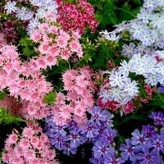

С детства нам известны красавицы флоксы, есть многолетние и однолетние растения. Однолетние флоксы выращивают из семян весной. Привлекают они нас своей невероятной красотой, разнообразием цветов и оттенков, прекрасным ароматом и интересным строением цветка. Большие кусты, усыпанные разноцветными цветочками в виде снежинок..
Махровые однолетние флоксы не прихотливы в выращивании и их посадка и уход весьма просты. Флоксы зацветают рано весной и цветут до глубокой осени, выдерживая холода до -2. Любят обильный полив и солнечные участки, с регулярным рыхлением. Семена однолетних флоксов овальной формы, с одной стороны плоские в средине проходит бороздка. Цвет семян коричневый с серым оттенком. Длина достигает до 3 мм.
Посадка: Всхожесть у семян флоксов очень хорошая, прорастают они на поверхности грунта при хорошем освещении. В конце марта, в апреле месяце высевают семена в ящики с землей, раскладывая их на поверхность, поливая и накрывая прозрачной пленкой, ежедневно проветривая, поднимая пленку и стряхивая конденсат. Через 7-10 дней появляются рассада. Пикируют флоксы через две недели, после появления двух настоящих листиков. Пикировка переносится обычно хорошо.
Уход: первые три дня необходимо накрыть пикированные растения газетой или темной пленкой, что бы они не получили солнечных ожогов. Раз в месяц флоксы необходимо подкармливать комплексным минеральными удобрениями. Так же можно посеять семена в теплице, лучше это делать в начале мая месяца. В июне растения можно высаживать в открытый грунт. Низкорослые флоксы хорошо смотрятся в ящиках и на керамических горках. Высокие сорта сажают небольшими группами по несколько саженцев на расстоянии 15-20 сантиметров.
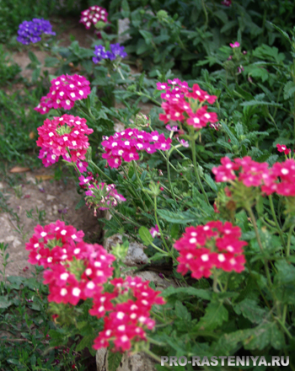

Вербена относится к однолетним или многолетним полукустарниковым или травянистым растениям. Высота стебля в зависимости от вида достигает 1 метра. Листья и цветы у разных видов и сортов вербены могут сильно отличаться по внешнему виду. Листья имеют темно-зеленую окраску и бывают как цельными, так и зубчатыми, перисто-надрезаными или рассеченными. Небольшие цветки (до 2 сантиметров в диаметре), собранные в кисти, соцветия или колосья, могут быть как однотонными, так и разноцветными: белыми, розовыми, жёлтыми, ярко- и тёмно-красными, голубыми, лососёвыми и тёмно-синими. Цветет вербена с июля по октябрь.
Растения вида Вербена лекарственная используют в медицине и в качестве медоносного. Но всё же основной сферой использования вербены служит цветоводство. Её яркие цветы разнообразной окраски, цветущие большую часть лета и осени отлично смотрятся на клумбах, альпийских горках, подвесных кашпо.

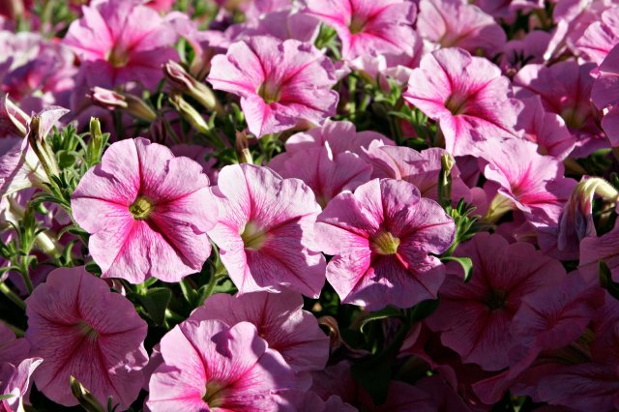

Гибриды петунии появились примерно сто лет назад. Куст стелющийся или прямостоячий, высотой 20—70 см. Цветки воронковидные, простые и махровые с волнистым или бахромчатым краем, разнообразной окраски, иногда с нежным ароматом.
Цветет петуния с июля до заморозков. Листья и побеги покрыты железистыми волосками.
Многоцветковые петунии не требовательны к условиям выращивания. Очень засухоустойчивы, светолюбивы, хорошо растут и обильно цветут даже на бедных почвах. Выращивают петунию рассадой, так как цветение наступает через 70—75 дней после посева. Петунии ценятся за обильное и продолжительное цветение. А еще за разнообразную яркую окраску цветов: белую, нежно-розовую, ярко-красную, малиновую, фиолетовую, лиловую, бархатисто-синюю, желтую и даже пеструю.
Бывают сорта петуний, скомбинированные из нескольких цветов.Цветки петунии распускаются одновременно, покрывая сплошь невысокий (от 20 до 50 см) куст и цветут с конца июня до заморозков.
Следует учесть, что петуния предпочитает солнечные участки, легкие, песчаные или суглинистые почвы. Не любит чрезмерного увлажнения. При избытке азотных удобрений, в том числе и органических, сильно развиваются листья в ущерб цветению.
Петуния - неприхотлива, мирится с недостатком влаги и жаркой погодой. В поливах нуждается только в начале роста.

Методика опыта

Перед посевом семян, мы с детьми рассматриваем их, сравниваем.
Используя игру « Найди отличия»
Цель: развитие способности сравнивать плоды, семена, изображения, находить сходства и отличия.
Оборудование: плоды, семена, карточки с их изображением.
Ход:
Детям предлагается в предложенном материале (семена, плоды) назвать отличия. Кроме этого дети называют плоды (семена) какого растения перед ним лежат. направленную на развитие мышления, учим детей определять форму, цвет, величину семян.закрепляем навыки счета .атак же развиваем тактильные ощущения.
для посева можно воспользоваться готовой смесью «Фиалковая», . Готовую почву помещают в плоскую высотой до 5 см плошку, хорошо проливают.
Х
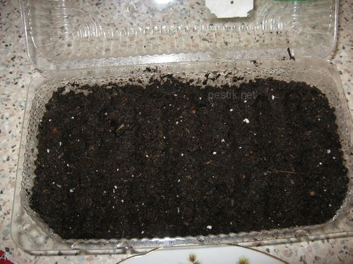

не заглубляя в почву и не присыпали землей, т.к. семена прорастают на све
Затем предлагаем детям посадить определённое количество семен петунии ,флоксов и вербены. Посев производился 25.03.2014 года. . Семена сеяли не густо, ту. Плошку накрыли стеклом и держали при температуре 22-24°C.для создания
парникового эффекта. Условия микропарника сохраняются до появления всходов. Периодически поливали и проветривали сеянцы. Всхожесть составила 80% от общего количество посеянных семян.
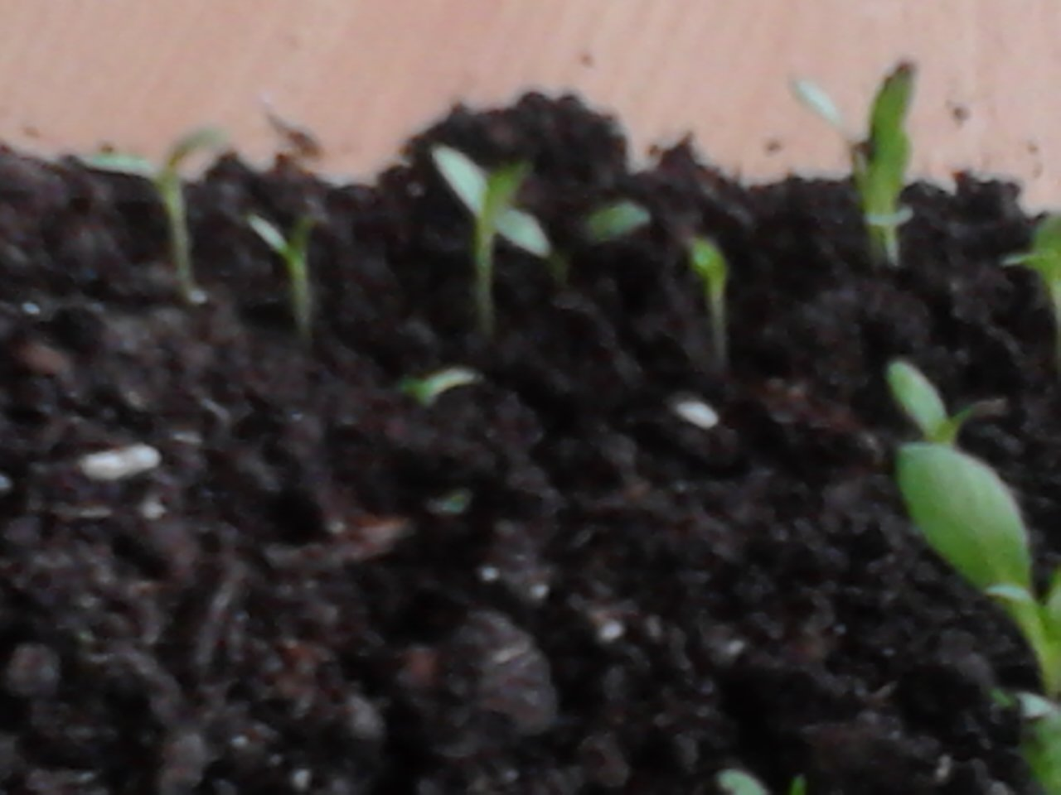
. Горшки с растениями мы поместили на подоконник с восточной стороны, т.к. при содержании на прямом летнем солнце на листьях цветов могут появиться желто-бурые пятна— солнечные ожоги.
Полив был довольно обильно во время роста и цветения, однако излишняя сырость для них губительна. Поливая рассаду, мы учим детей на ощупь определять влажность почвы – сырая земля либо сухая, после чего дети самостоятельно делают вывод о необходимости поливать растение.
Все свои размышления, ответы мы учим выстраивать в правильной форме, используя все части речи.
Проводим игры и упражнения :
«Один-много»
Цель: учить образовывать множественное число имен существительных.
Ход:
Педагог называет овощ (фрукт или другое растение), ребенок в ответ проговаривает это же слово, но ставя его во множественное число:
Огурец - огурцы, помидор – помидоры, подсолнух - ...
«Назови ласково»
Цель: учить правильному образованию и употреблению уменьшительно-ласкательных форм имен существительных и имен прилагательных.
Ход игры:
Дети называют слово с уменьшительно-ласкательным суффиксом на слово, предложенное педагогом:
ЯБЛОКО-ЯБЛОЧКО
ГРУША-ГРУШЕЧКА
СЛИВА-СЛИВОЧКА
ПОМИДОР-ПОМИДОРЧИК
ОГУРЕЦ-ОГУРЧИК
ЛИМОН-ЛИМОНЧИК
АНАНАС-АНАНАСИК
АПЕЛЬСИН-АПЕЛЬСИНЧИК
МОРКОВЬ – МОРКОВОЧКА
СВЕКЛА – СВЕКОЛОЧКА и т.д.,
. С помощью таких упражнений у детей расширяется активный словарь, дети учатся строить грамматически правильные предложения, используя при этом прилагательные, глаголы, числительные.
При поливе использовали теплую воду, поливая так, чтобы вода не попадала на листья. (откуда идут ростки) т.к. в большинстве случаев не от корней, а именно сверху, из точки роста начинается загнивание . Водя для полива должна быть теплой. Вода должна быть на 2-3 градуса выше окружающей температуры воздуха.
Наблюдая за рассадой, мы с детьми ведем дневник наблюдений. Ребята зарисовывают этапы роста, появление листочков, побегов. При этом дети учатся анализировать изменения, пользоваться меркой для измерения высоты растений, развивают изобразительные навыки.
Дневник наблюдений
№ | Вид работ | Примерные сроки выполнения | Дата выполнения
1 | Подготовка почвы | март | 20.03.2015
2 | Посев семян | март | 25.03.2015
3 | Полив | В течение вегетативного периода
4 | Появление всходов | апрель | 02.04.2015
5 | Появление первых 2х  листочков | 04.-06.04.2015 | 08.04.2015
6 | Появление третьей  Пары листьев | 12.04-19.04.2015 | 20.04.2015
7 | Пересадка в отдельные горшочки | 10.05-14.05.2015 | 10.05.2015
8 | Высаживание в клумбы | июнь | 03.06.2015
Заключение
Занимаясь «выращиванием рассады цветов на подоконнике» дети испытывают радость и удовольствие от своей работы и заинтересованы результатом своего труда. Они приобретают конкретные знания, устанавливают связи между развитием растений и уходом за ними. Ежедневно ухаживая за посевами, всходами, ростками у детей повышается интерес к природе, воспитывается любовь и бережное отношение к ней. А когда наступит лето и придет пора высаживать, выращенные своими руками растения, дети испытают и чувство гордости, что результат их труда увидит каждый, кто будет в гостях унас вдетском саду
Выводы
Провели наблюдения за ростом и развитием рассады цветов, выявили и пронаблюдали следующие фазы рост

- Появление входов
- Появление первых 2 листочков
- Появление третьей пары листьев
- Пересадка в отдельные горшки
- Высаживание в клумбы

